**机械导航系统**

**需求说明书**

**2018年3月**

目 录

1建设目标 1

2建设原则 1

3需求分析 2

3.1云平台首页 2

3.1.1光伏资源地图 2

3.1.2电价计算工具 3

3.1.3投资效益估算 4

3.1.4政策专栏 5

3.1.5案例分享 5

3.2系统监控 6

3.2.1实时数据 6

3.2.2历史曲线 7

3.2.3设备台账 8

3.2.4诊断分析 9

3.3报警管理 10

3.3.1报警查询 10

3.3.2阀值管理 10

3.3.3报警管理 11

3.4诊断分析 12

3.4.1诊断结果 12

3.4.2诊断算法配置 12

3.5工程配置 13

3.5.1指标管理 13

3.5.2对象管理 14

3.5.3算法管理 16

3.5.4用户管理 18

3.5.5系统用户管理 20

3.6用户管理 21

3.6.1客户信息管理 21

3.6.2安装记录管理 22

3.6.3设备台账管理 22

3.7基础管理 23

3.7.1系统用户管理 23

3.7.2组织机构管理 24

3.7.3区域管理 24

3.7.4监测点类型管理 25

3.7.5监测点管理 26

3.7.6监测点数据管理 26

4系统设计 27

4.1拟设功能清单 27

4.2界面风格 29

4.2.1系统首页 29

# 建设目标

为了支撑能源行业储能监测诊断服务的快速发展，提升储能设备的服务能力，有必要建设储能诊断服务管理系统。

该平台建设目标服务于能源行业储能电池业务，以大数据、云计算技术为基础，构建分布式储能诊断系统，满足能源企业业务，依托现有核心算法通过“互联网+增值服务”开拓分布式储能诊断服务市场。总体目标概括如下：

* 为能源企业提供储能诊断服务
* 以云计算为基础平台提供数据监控服务
* 提供就地诊断服务，实时监视储能电池运作情况
* 报表分析功能和预警功能

# 建设原则

* 小步快走，分阶段建设

为提高平台建设的效率，缩短平台建设周期，保证平台建设效果，分阶段建设储能诊断管理系统，以现有业务为需求建设基础功能，同步业务布局节奏扩展业务应用。

* 培养队伍，加强团队建设

通过平台建设积累锻炼团队，不仅培养业务人员、运维人员，同时提升基础设备采集建设能力，从而提升云平台的服务能力。

* 重业务轻架构，实现平台快速迭代

为保障平台应用的及时上线运行，支撑业务开展，重业务轻架构策略可以及时的保障平台投入使用，并在使用过程中根据实际情况快速优化平台。

# 需求分析

## 云平台首页

实现统一企业储能信息展示入口，通过模块话菜单实现平台总览、平台性能监控、平台实时总量展示、转移电量、平台效益等功能菜单展示。本功能模块需要与第三方系统进行集成，具体集成方式还待确定，所以部分需要在集成方式确定后进行整理。

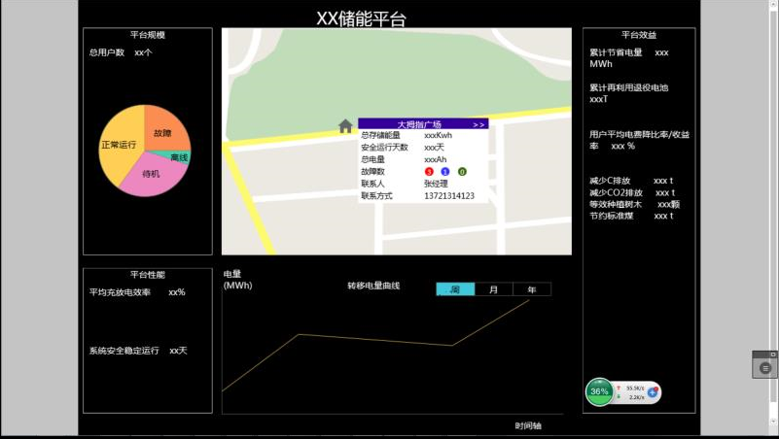

### 大屏可视化

#### 业务描述

该功能主要用户宽屏效果展示，通过地图的方式宏观展示各监控企业的信息状况．包括平台规模，平台性能，平台效益，转移电量曲线图等功能．

#### 业务流程

无。

#### 工作要求

1. 以地图形式展示企业储能运行情况，通过鼠标可以放大缩小地图。
2. 通过鼠标悬浮可以展示储能监控基础信息，包括：总储存能量、安全运行天数、总电量和故障数等信息。
3. 系统管理员能看到所有企业储能的运行情况。
4. 在区域管理时，根据企业位置坐标实现对所属区域的快速定位，以及相关信息的查询。

## 系统监控

### 实时数据

#### 业务描述

以设备树形结构的形式对采集到的全部实时储能情况进行直观展示，及时刷新页面数据。以折线图、表格的形式对全部电流情况、装机容量、发电量等进行统计并展现。以表格的形式对各设备进行统计进行展示，并支持根据不同条件查询。

实时概况：所展示的字段属性来自于工程配置中的对象管理，目前展示风格固定，包括展示字段名称和单位。2个刷新按钮，可手工获取设备中的实时数据。

故障信息：分别展示已分类级别故障数量，列表展示2-3条最新的告警信息。点击详细按钮，可连接到报警管理-报警查询功能。

电量对比图：用柱状和折线展示，字段属性来源于工程配置-对象管理，字段属性为固定值。今日充电量、今日放电量、今日节省电费、今日消耗电费。计算公式由需求方提供。

电池包总览：电池包数量为固定值，展示风格固定。属性值来源与工程配置-参数管理。展示每个电池包的电压、电流、SOC值。单体电压极值：表示单体电压的最大值和最小值。单体电压极差：表示单体电压的？

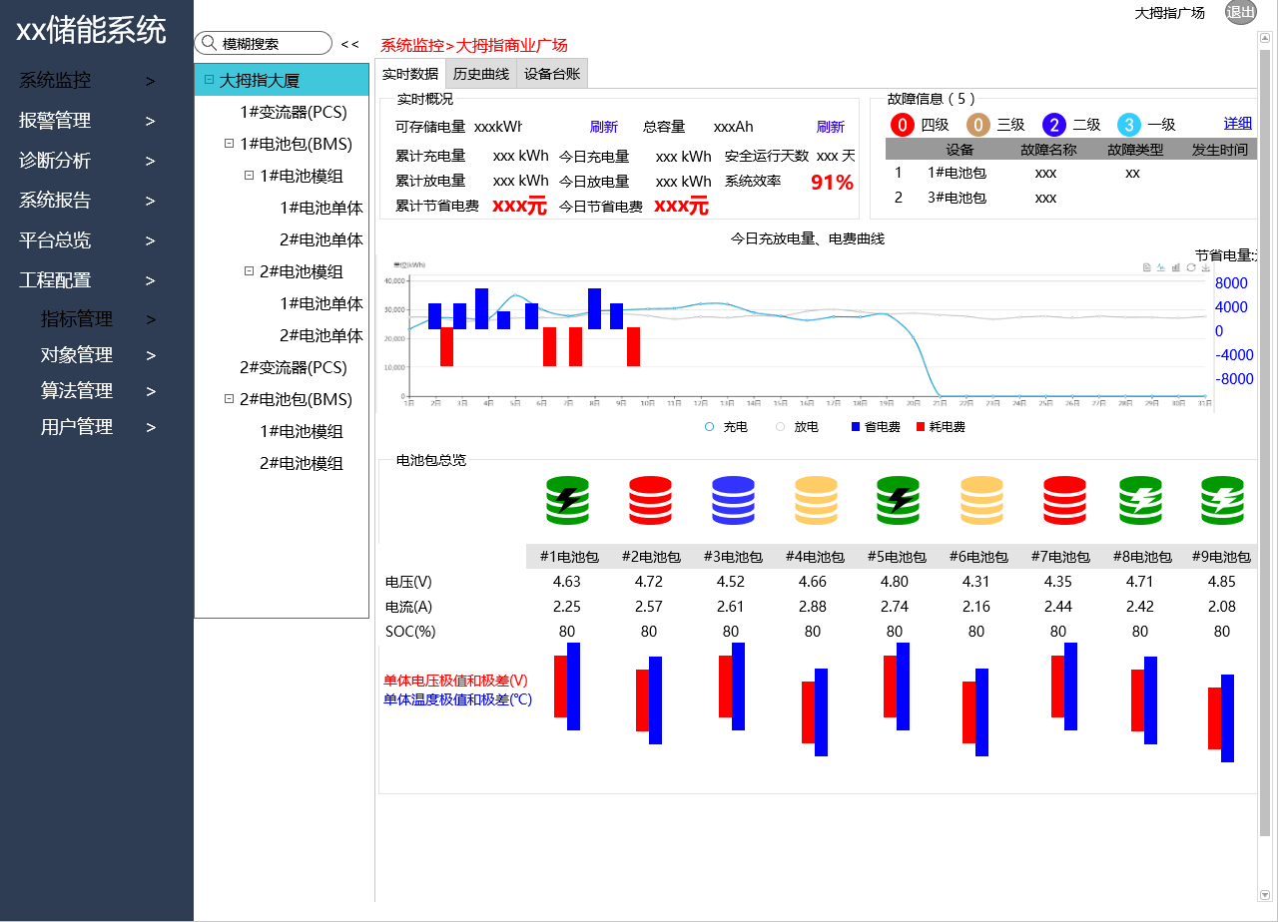

#### 业务流程

无。

#### 工作要求

1. 数据展示形式要直观，展示实时性高。
2. 数据统计准确、页面响应时间在合理范围内。

### 历史曲线

#### 业务描述

以折现图表的形式对采集到的树形设备情况进行直观展示，及时刷新页面数据。以折线图的形式对测点名称、周期范围、显示密度、显示类别等进行统计并展现。以多维折线图的方式，多角度展示，并支持根据不同条件查询。

测点类别：由配置表提供，配置值为能量、电费、效率

测点名称：固定值当天充电量、当天放电量

时间范围：日、周、月、年、自定义（可自定义时间段为3天区间）

显示密度：固定设置为小时、15分钟

显示类别：固定属性为平均值、最大值、最小值

导出：图表支持数据导出至excel

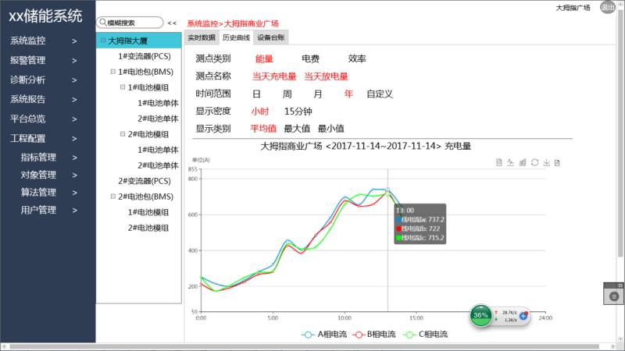

#### 业务流程

无。

#### 工作要求

1. 数据展示形式要直观，展示实时性高。
2. 数据统计准确、页面响应时间在合理范围内。

### 设备台账

#### 业务描述

实现设备台账的增、删、改、查及导入、导出功能，可在当前页面编辑项目基本信息。

项目信息：属性值来源于工程配置-对象管理，由管理员编辑录入数据。

系统信息：属性值来源于工程配置-对象管理，数据可通过系统中自动获取，管理员可编辑。

电价信息：属性值来源于工程配置-对象管理，管理员可录入和编辑数据。

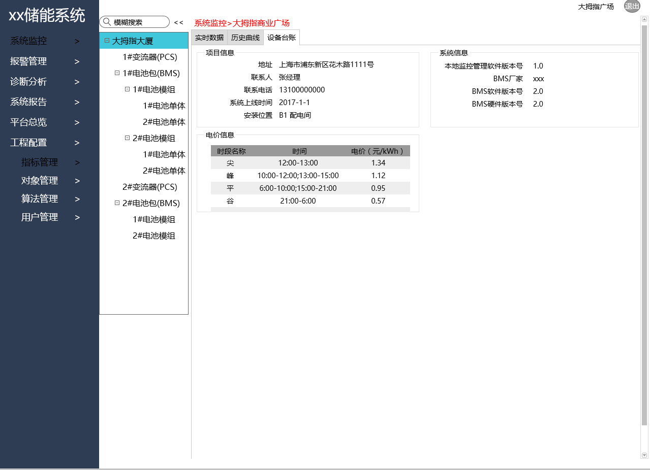

#### 业务流程

无。

#### 工作要求

1. 设备台账信息录入字段属性设置权限开放给超级管理员，可灵活设置信息字段选填与必填属性。
2. 设备台账记录以列表的形式展示，查询操作支持模糊查询。

## 报警管理

### 报警查询

#### 业务描述

实现对当前用户权限范围内报警查询以不同周期展示报警等级、报警状态、报警来源等关键指标展示。

列表中详细按钮，可查看SOE图表。操作按钮有3种固定状态：处理、确认、作废。

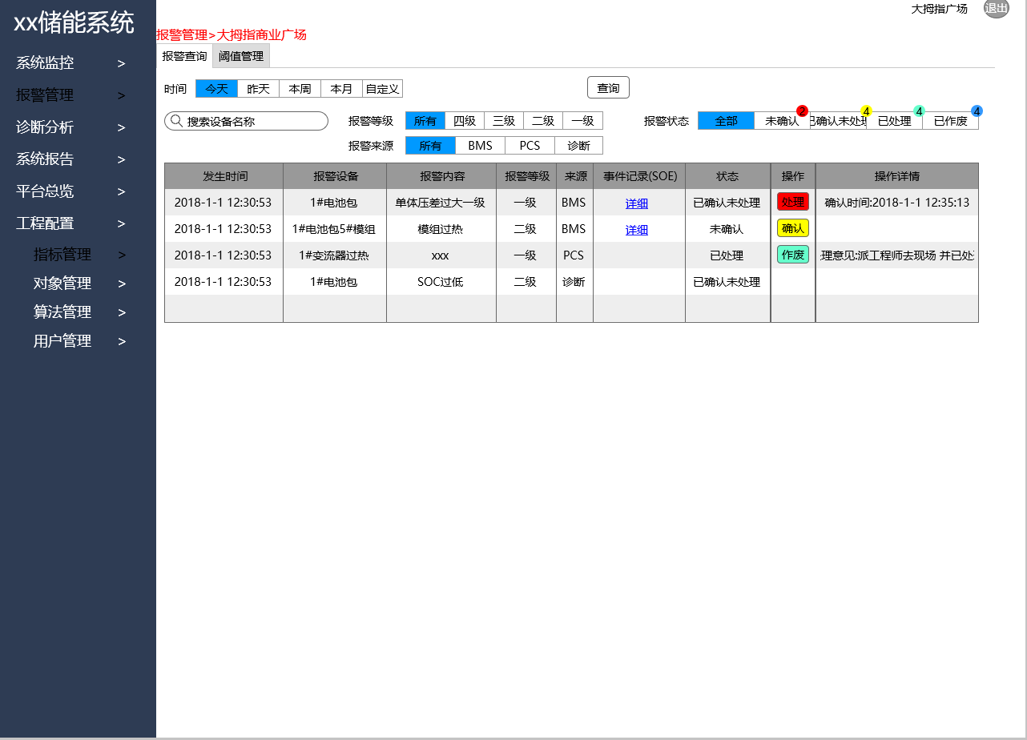

#### 业务流程

无。

#### 工作要求

1. 以树+列表形式展示电站初始数据，左侧实现集团公司+省公司+电站的树结构，右侧以列表形式展示电站信息。
2. 点击电站可以查看电站的详细信息，包括电站名称、电站编码、实时功率、日发电量、月发电量、年发电量、减排情况dfsds、光照强度、日照辐射、发电效率等信息。
3. 支持根据电压等级、电站名称进行查询。
4. 发电效率不对终端用户开放。

### 阀值管理

#### 业务描述

按照设备树结构，展示设备阀值信息，可调整或恢复相关设置。修改操作的口令为用户管理中设置的口令。

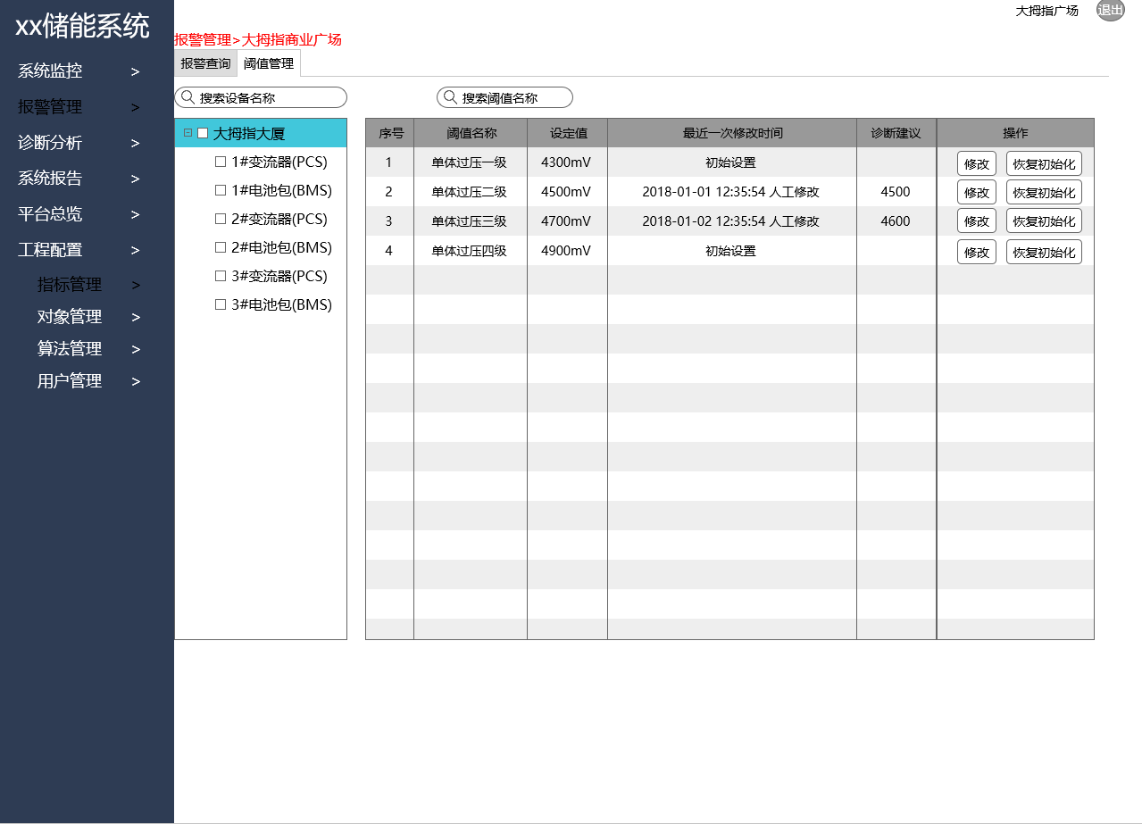

#### 业务流程

无。

#### 工作要求

1. 以列表形式展示数据。
2. 实现数据模板导出。
3. 可以通过状态、设备类型进行筛选查询。

## 诊断分析

### 诊断结果

#### 业务描述

应发电量、实发电量、并网电量数据以折线图的形式进行展示，支持对指定时间范围内的数据进行统计。

诊断结果：是否触发报警详细按钮可连接到报警管理-报警查询，是否建议修改报警阀值详细按钮可连接到报警管理-报警阀值

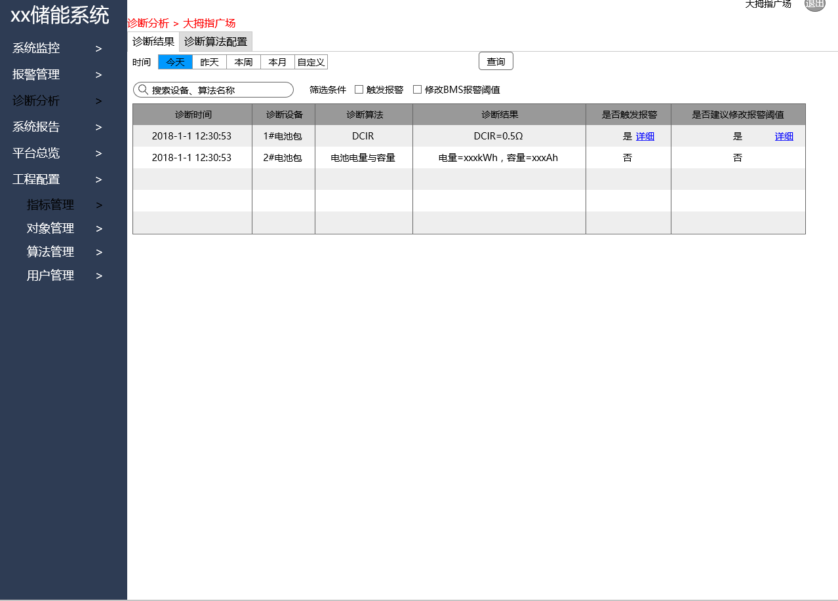

#### 业务流程

无。

#### 工作要求

1. 数据统计分析准确无误，页面响应时间合理。
2. 数据展现形式直观。

### 诊断算法配置

#### 业务描述

支持使用接口配置诊断算法。可配置算法相关属性，可展示诊断算法的相关信息。

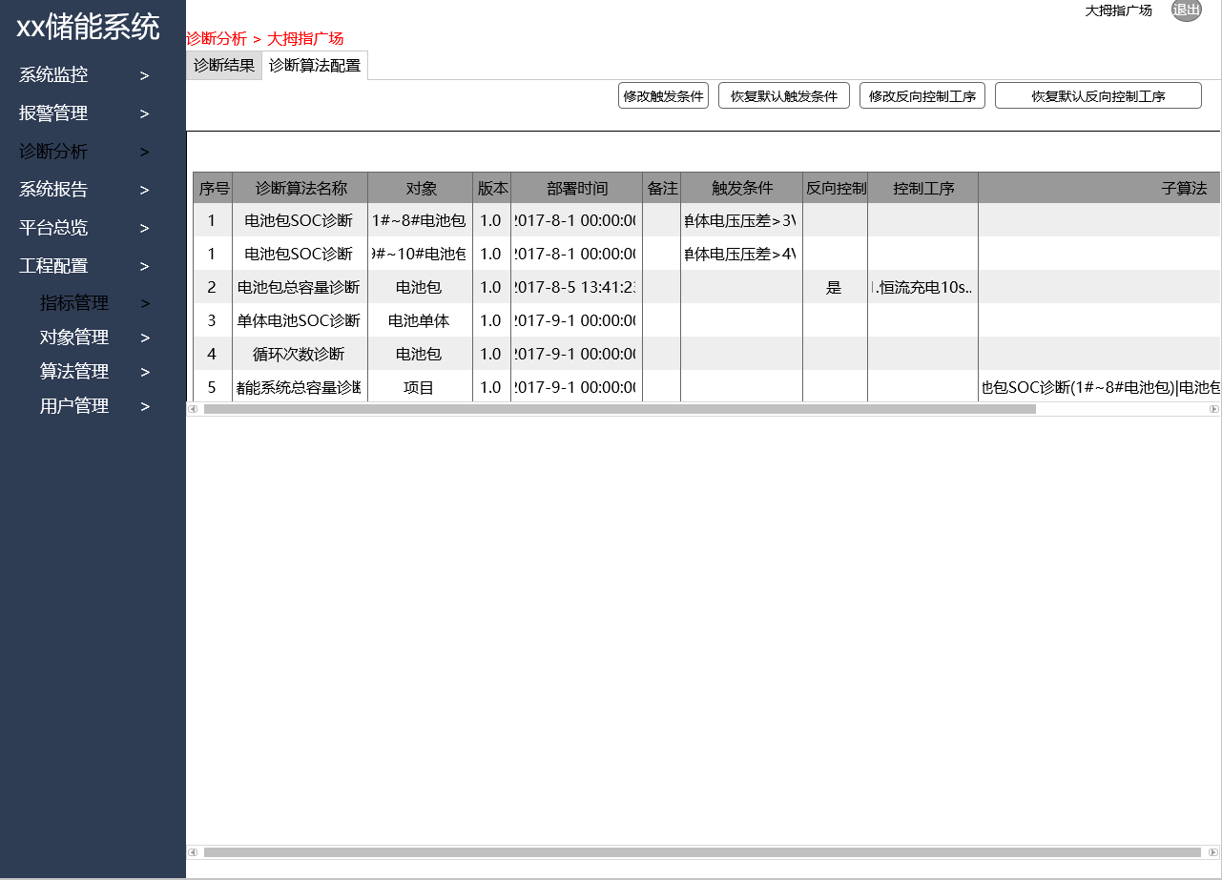

#### 业务流程

无。

#### 工作要求

1. 数据统计分析准确无误，页面响应时间合理。
2. 数据展现形式直观。

## 工程配置

### 指标管理

#### 业务描述

整体指标管理，按照指标类型，分为参数测点指标，过程报警指标，设备状态指标，控制指令指标，台账属性指标。各类型的指标提供增删查改的功能，支持批量导入导出，支持列过滤功能。

##### 参数测点

描述测点相关基本信息，包含测点的编号、名称、适用对象、是否可手动操作。该功能实现测点的统一名称及口径管理。

参数测点是可测量指标的名称，针对不同的厂商设备，统一规范的指标名称。支持批量导入导出功能，支持名称等过滤功能。

　已增加测点类别属性，该属性确定系统监控中的展示指标，有分类属性的测点指标会展示在系统监控测点类指标区域．

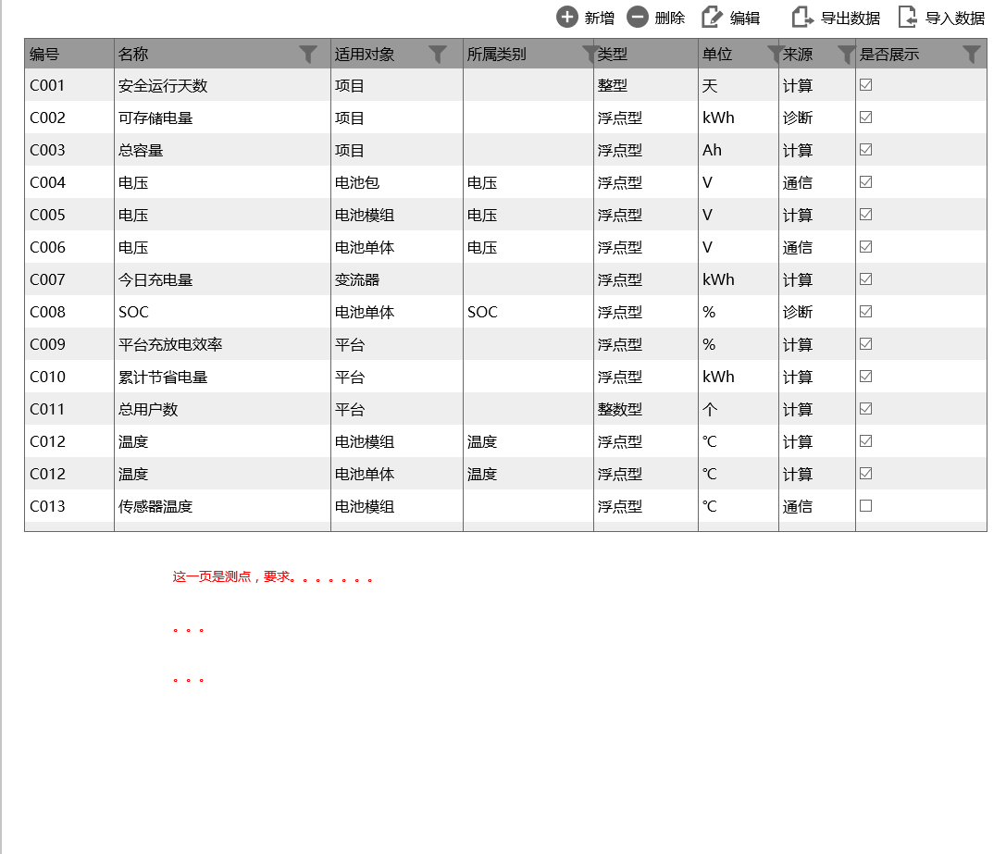

##### 过程报警

有管理权限的系统用户，可实现已录入服务请求信息的删除操作。定义报警类型的指标，以及对应的SOE指标关联。

增加报警类别属性，对于已配置的类别，可在监控报警区域展示．对于来源是计算指标的，根据给定的公式得到指标值．对于通信来源的指标，信息是来自就地系统采集数据；对于诊断来源的指标，数据来源于诊断算法的结果．

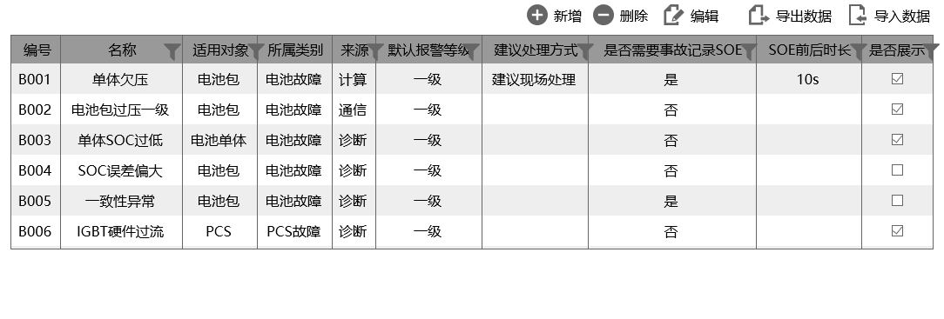

##### 设备状态

对设备状态的定义，可理解为设备状态指标，支持批量导入导出功能。增加设备状态分类，针对分类可将指标展示在系统监控里面.

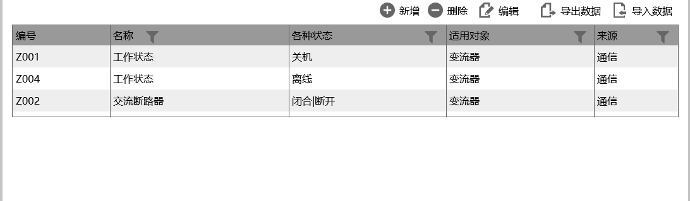

##### 控制指令

控制指令指标，支持导入导出功能。增加控制指令分类,通过分类可以将指标展示在系统监控对应的区域.

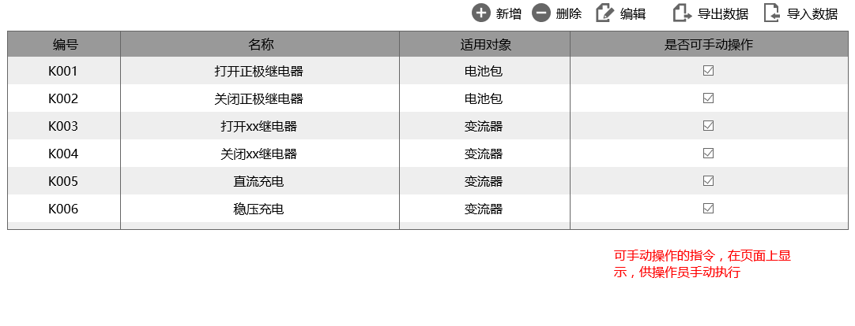

##### 台账属性

有管理权限的系统用户，可实现已录入服务请求信息的修改操作。台账类的指标，支持批量导入导出功能。该模块设置的企业台账的基本属性，用于展示台账信息的元数据信息。

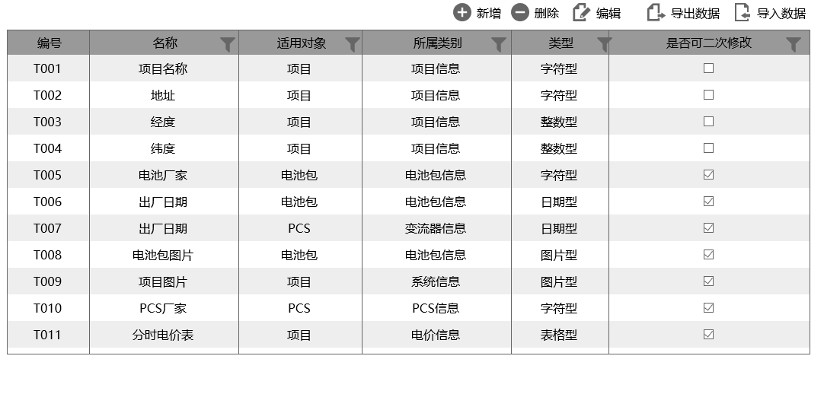

#### 业务流程

无。

#### 工作要求

1. 信息录入字段属性设置权限支持开放，可灵活设置信息字段选填与必填属性。

### 对象管理

#### 业务描述

构建设备树的过程，建立树形结构的表，标明层级与是否叶子节点。提供对象之间的关联关系。

##### 项目管理

构建项目树结构，完成指定协议配置，支持导入固定格式的配置文件。需要完善树结构的配置过程，使用前端技术动态实现添加、删除、修改功能，并能够动态添加子节点。根节点通过用户管理设置，在根节点的基础上，扩展设备树结构。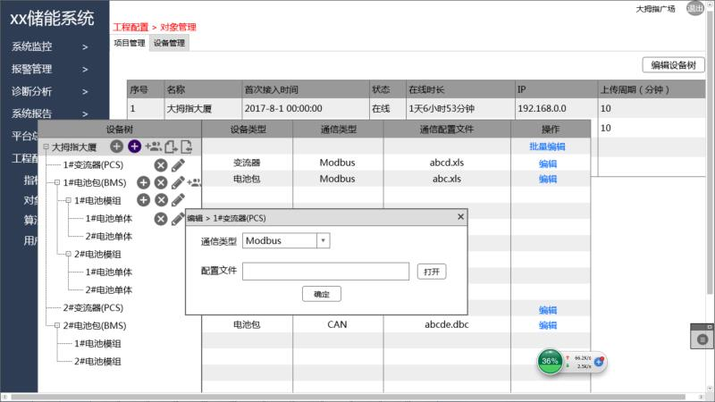

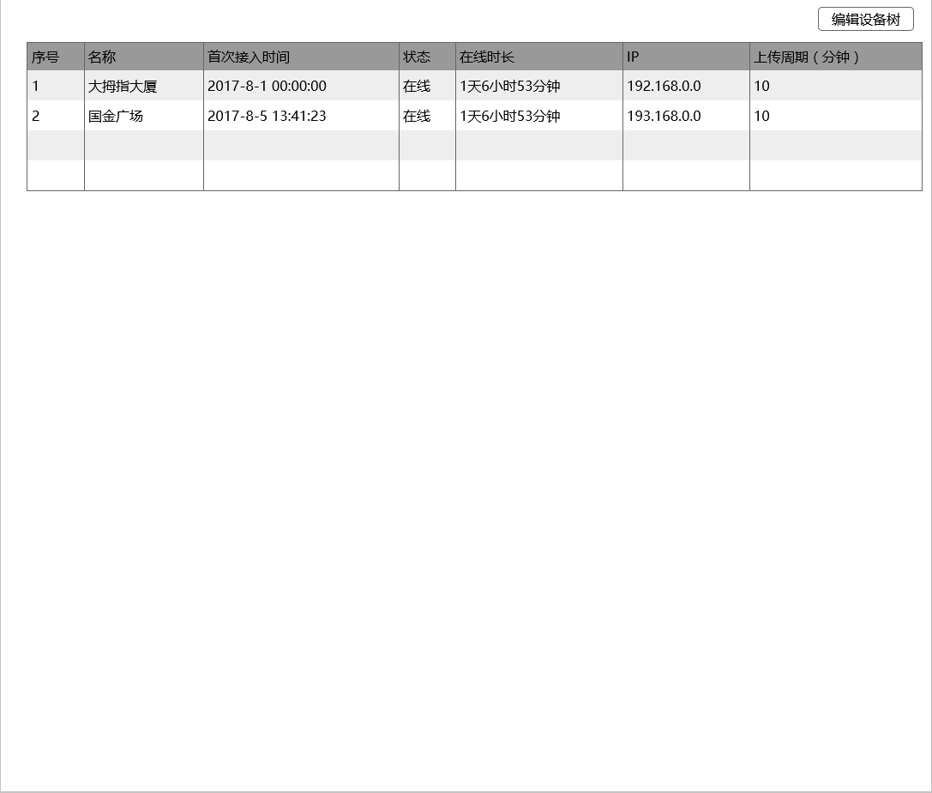

##### 设备管理

通过导入原有的MODBUS/CAN协议，匹配系统中现有指标体系。由于在不同的厂家设备中，指标的名称都不一致，需要使用现有系统的指标体系规范各厂家名称，实现对外统一的指标名称。主要描述设备属性与现有系统指标之间的关系，通过配置的指标，方便应用系统展示对应的数据。

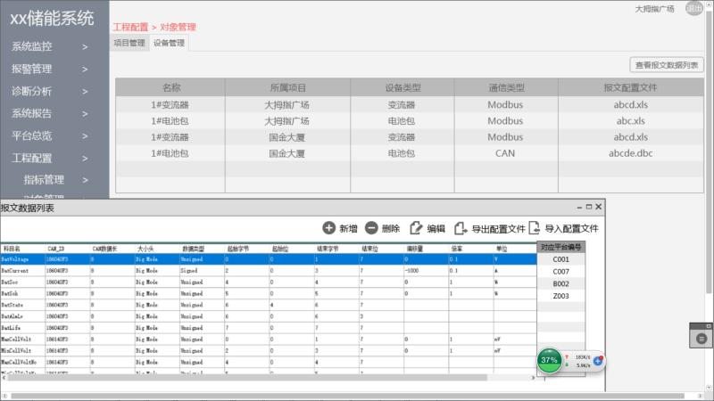

#### 业务流程

无。

#### 工作要求

1. 信息录入字段属性设置权限支持开放，可灵活设置信息字段选填与必填属性。

### 算法管理

#### 业务描述

对算法提供展示功能，方便看到系统中导入的算法及属性，以及相关算法部署查看，能够知道项目对应的算法部署情况。

##### 算法配置

展示系统中算法的对应属性，以及算法间的包含关系。通过配置的算法关联，能够在调用主算法时，自动调用关联的子算法。

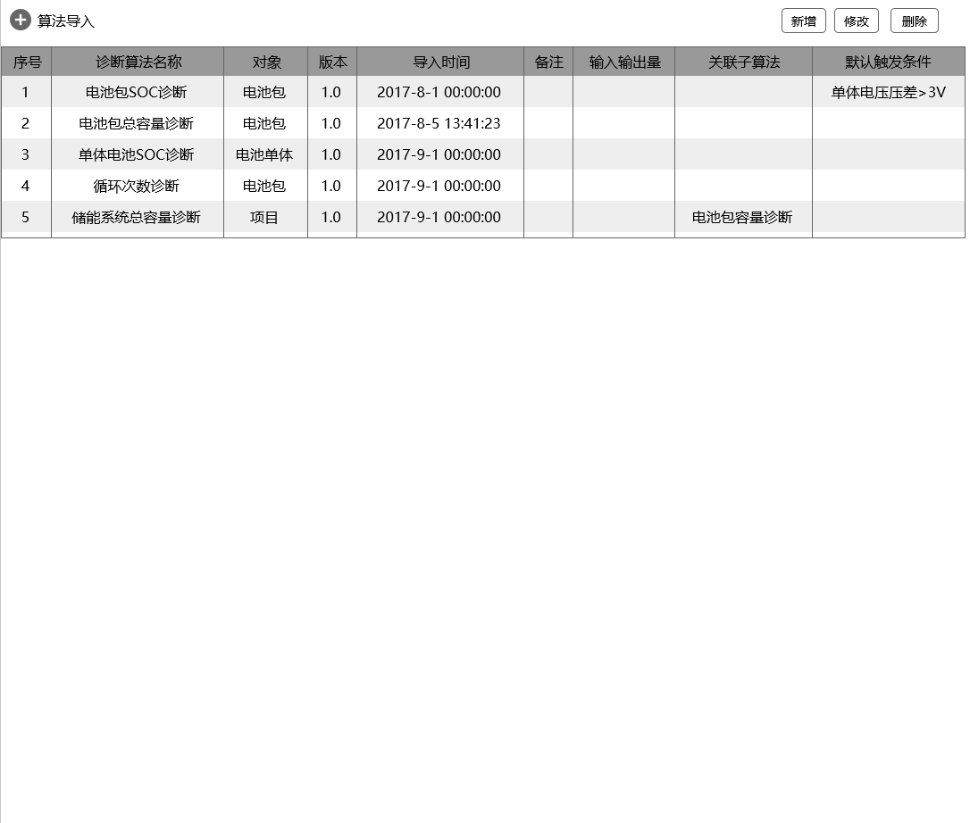

##### 算法部署

当前项目部署算法的统计信息。需要反馈各项目调用的诊断算法，以列表的方式展示。

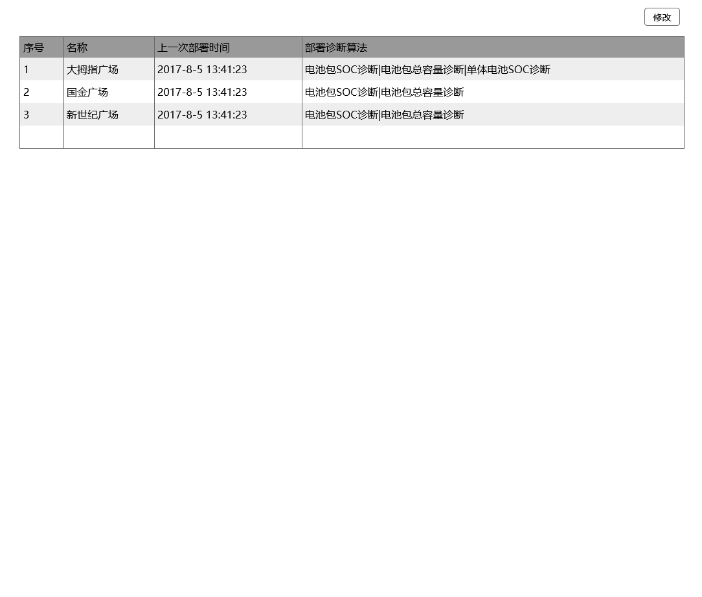

#### 业务流程

#### 工作要求

1. 信息录入字段属性设置权限支持开放，可灵活设置信息字段选填与必填属性。

### 用户管理

#### 业务描述

现客户基本信息的增、删、改、查及导入、导出功能，包括【客户信息录入】、【客户信息查询】、【客户信息更改】等。

* 客户信息主要包括客户名称、地址、行政区域、坐标、时区、电站容量、联系人、联系电话、建成时间等信息的录入。
* 有管理权限的系统用户可以对客户信息进行删除和修改操作。
* 客户信息查询包括2种方式，一是系统支持通过客户名称、地址、坐标等字段查询客户信息，以列表方式展现。二是直接在客户列表中选择相应客户，查看客户信息。
* 可以通过Excel表格对客户信息进行导入，也可以把客户信息导出到Excel表格中。

##### 用户管理

用户管理配置用户的权限和维护项目的基础属性。有基本的增删改查的功能。

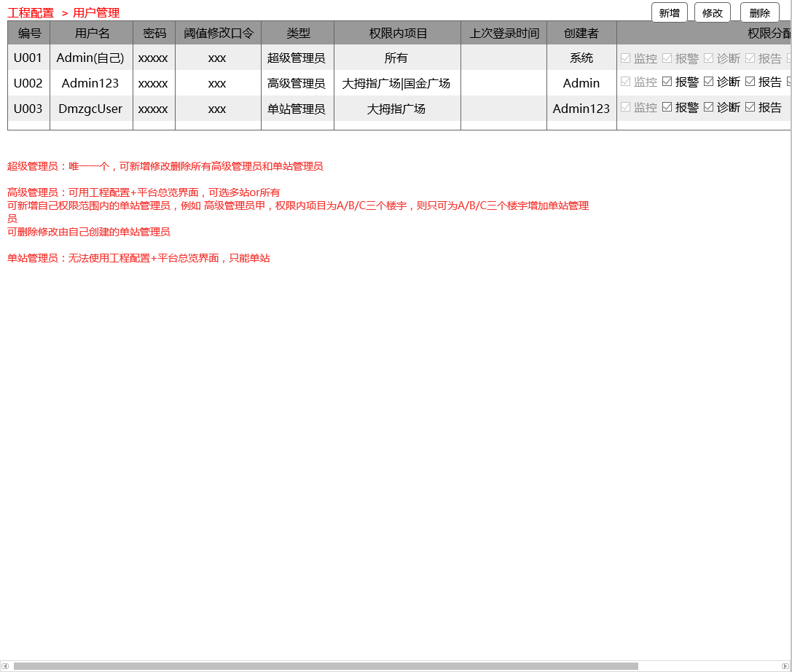

#### 业务流程

#### 工作要求

1. 信息录入字段属性设置权限支持开放，可灵活设置信息字段选填与必填属性。

# 系统设计

## 拟设功能清单

|  |  |  |  |  |  |
| --- | --- | --- | --- | --- | --- |
| **#** | **功能划分** | | | | |
| **模块** | **一级功能** | **二级功能** | **三级功能** | **功能描述** |
| 1 | 采集系统 | 数据采集 | 数据采集 | 变流器PCS | 秒级，被动 |
| 2 | 电池包BMS |  |
| 3 | 采集下发 | 下发采集信息 |  |
| 4 | 协议适配 | Modbus协议适配 |  |
| 5 | CAN协议适配 |  |
| 6 | 数据转换 | 转换为标准可读格式 |  |
| 7 | 数据入库 |  | 存储到数据库，数据库待讨论 |
| 8 | 数据诊断 | 诊断处理 |  | 调用诊断算法，并计算出结果 |
| 9 | python集成 |  |  |
| 10 | 诊断算法更新 |  |  |
| 11 | 数据接口 | 数据上传 |  | 上传到云端，10分钟一次 |
| 12 | 诊断信息上报 |  | 实时把诊断信息上传到云端 |
| 13 | 诊断告警上传 |  | 实时把诊断告警上传到云端 |
| 14 | 心跳接口 |  |  |
| 15 | 就地展示系统 | 诊断监控 |  |  |
| 16 | 告警监控 |  |  |
| 17 | 信息推送 |  |  |
| 18 | 云端管理监控系统 | 系统监控 | 实时监控展示 | 楼宇监控展示 |  |
| 19 | 变流器监控展示 |  |
| 20 | 电池包监控展示 |  |
| 21 | 模组监控展示 |  |
| 22 | 单体监控展示 |  |
| 23 | 历史查询 | 楼宇监控历史查询 |  |
| 24 | 变流器监控历史查询 |  |
| 25 | 电池包监控历史查询 |  |
| 26 | 模组监控历史查询 |  |
| 27 | 单体监控历史查询 |  |
| 28 | 台账信息管理 |  | 楼宇、变流器、电池包的增删改查 |
| 30 | 设备诊断分析 | 包内的单体参数统计分析 | 模组、电池包，具体分析内容未定 |
| 31 | 包内的单体频率/频数分布图 | 电池包 |
| 32 | 单体诊断分析 | 单体 |
| 33 | 报警管理 | 简单报警查询 |  | 时间，设备，内容，级别 |
| 34 | 复合报警查询 | 复合报警查询 |  |
| 35 | 复合报警详情 | 记录报警发生前、后的10s（可更改） 某些特定参量：如电压电流 |
| 36 | 报警运维 |  | 报警发生前、后的10s配置进行更改 |
| 37 | 诊断管理 | 诊断分类配置 |  |  |
| 38 | 诊断分类查询 |  |  |
| 39 | 报表管理 | 月报 | 查询 | 缺少实际指标，一种类型报表2000 |
| 40 | 导出 |  |
| 41 | 年报 |  |  |
| 42 | 工程配置管理 | 用户管理 |  |  |
| 43 | 角色管理 |  |  |
| 44 | 权限管理 |  |  |
| 45 | 日志管理 |  | 系统运行日志 |
| 46 | 指标管理 | 参数测点 |  |
|  | 过程报警 |  |
|  | 设备状态 |  |
| 47 | 台账属性 |  |
| 48 | 诊断算法管理 | 诊断算法上传 |  |
| 49 | 诊断算法版本管理 | 不覆盖之前版本 |
| 50 | 诊断算法配置 | 算法参数配置，触发条件等 |
| 51 | 算法部署 | 部署到本地 |
| 52 | 对象管理 | 项目管理 | 项目基本信息管理（包含经纬度） |
| 53 | 项目设备树管理 |
| 54 | 设备管理 | 设备配置文件管理 |
| 55 | 报文数据配置管理 |
| 56 |  | 首页大屏展示 | GIS接入 | 项目地理位置展示 |  |
| 57 |  | 项目信息展示 |  |
| 58 |  | 平台规模数据展示 |  |  |
| 59 |  | 平台性能数据展示 |  |  |
| 60 |  | 平台效益数据展示 |  |  |
| 61 |  | 转移电量数据展示 |  |  |

## 界面风格

### 系统首页